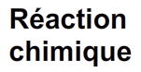

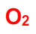
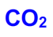
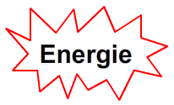
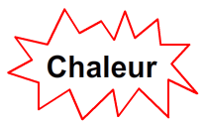
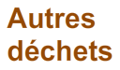
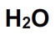
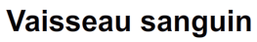
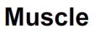
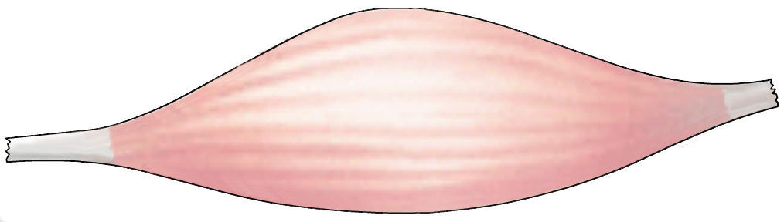

Outils :
Sang riche en O₂ et pauvre en CO₂
Sang riche en CO₂ et pauvre en O₂
Nom :
Prénom :

